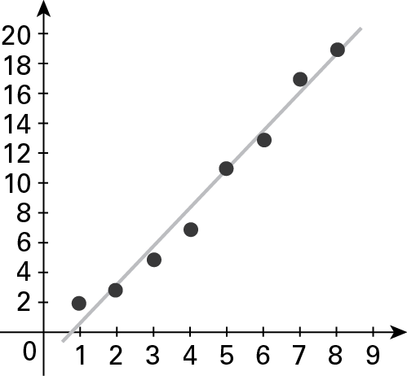
1. Relativamente ao diagrama de dispersão representado, pode dizer-se que:
- A associação linear entre as variáveis é forte.
- A correlação é negativa.
- A reta representada não é a de regressão linear, porque não passa na origem do referencial.
- Não há relação entre as variáveis.

2. Qual das seguintes afirmações é falsa?
- A reta de regressão linear entre duas variáveis permite prever, com exatidão, o valor de uma delas em função do valor da outra.
- Podemos obter para coeficiente de correlação um valor de 0,02.
- Quando existe uma correlação linear negativa entre duas variáveis isso significa que o aumento de uma das variáveis provoca uma diminuição da outra variável.
- Havendo uma correlação entre duas variáveis, a reta de regressão é útil na estimativa dos valores de uma variável, sendo conhecidos previamente os valores da outra variável.

3. Considere os seguintes dados, que representam o número de faltas não autorizadas por ano e a distância (em km) a que os trabalhadores da empresa Alltogether estão das suas residências.
Distância  x | 1 | 3 | 4 | 6 | 10 | 12 | 14 | 18
N.º de faltas  y | 8 | 6 | 8 | 7 | 4 | 5 | 2 | 2

3.1. Construa o diagrama de dispersão respetivo.
3.2. Calcule o coeficiente de correlação e comente o resultado obtido no contexto da situação apresentada.
Se proceder a arredondamentos conserve duas casas decimais.

